Ça se passe à Magnet
N°7

Compte rendu du Conseil Municipal du 28 mai 2021

COTISATION IFI 03  Comme l’année passée le conseil municipal a voté une subvention à l’IFI 03 de Moulins : participation financière de 46€ par apprenti habitant la commune. Cette année, ils étaient 5 apprentis scolarisés à l’Institut de Formation Interprofessionnelle, soit une participation financière de 230€.  DEFIBRILLATEURS  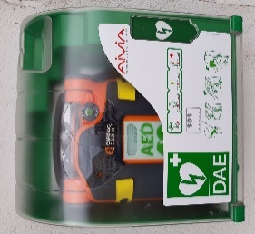  La commune a acheté 6 défibrillateurs. Leur installation a commencé. Ceux sur les murs de la caserne et de la mairie sont d’ores et déjà opérationnels. Les autres vont être installés très prochainement.  Ils sont bien entendu accessibles à tous en cas de nécessité. Nous comptons sur tout le monde pour veiller à leur préservation. Nous allons organiser des formations pour le personnel aux écoles et des démonstrations ouvertes à tous afin de savoir comment faire en cas d’urgence.  CCAS – BON NAISSANCE  Le CCAS a voté une aide destinée aux parents d’un nouvel enfant. Pour tout enfant né ou adopté (enfant de moins de 3 ans) à compter du 1er janvier 2021, un bon cadeau de 50€ sera remis aux parents lors d’une cérémonie en fin d’année. Pour en bénéficier, il faut à date de naissance ou d’adoption de l’enfant :  - habiter Magnet depuis au moins 3 mois ;  - être inscrit sur la liste électorale ;  - remplir le formulaire « Bon naissance » dans un délai de 3 mois.  PAGE FACEBOOK  La commune a ouvert sa page Facebook. Elle s’intitule « Commune de Magnet ». Vous trouverez sur cette page toutes les informations officielles que nous avons besoin de vous communiquer. N’hésitez pas à vous abonner.  CONCERT  La mairie organise un concert de jazz qui aura lieu le vendredi 27 août au soir dans le parc du château des Mussets. Ce concert sera gratuit et ouvert à tous mais sur inscription car les places seront limitées. Vous recevrez en juillet un flyer avec toutes les informations dans votre boite aux lettres.  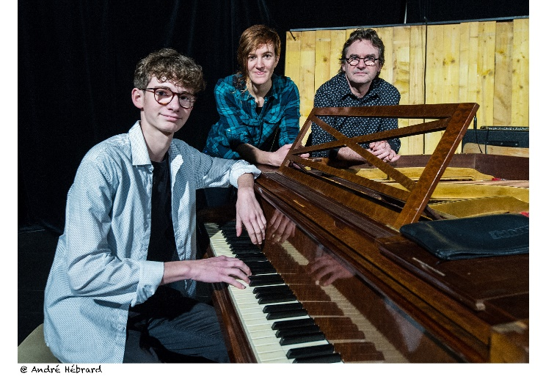 | FORUM DES ENVIES  Le forum des envies qui s’est déroulé le dimanche 30 mai a été un succès. Merci à tous ceux qui ont accepté de participer. Nous attendons le retour du cabinet d’étude mais nous pouvons d’ores et déjà dire que notre vision de l’avenir de la commune rejoint en grande partie celle des participants. Quelques idées nouvelles ont émergé, nous devons étudier leur faisabilité.  TRAVAUX  Travaux de voirie : réfection de la route  - LES PERNETS - MONICAUD  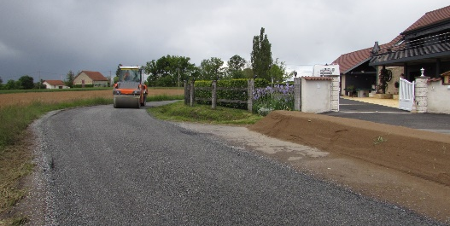  - LES GARENNES - VILLAGE SIGAUD  Travaux à venir :  Afin de faire baisser la vitesse dans les rues de notre village, en attendant les travaux de sécurisation, deux zones 30 vont être créées (Rue du quai/ Place de la gare/Avenue de la gare/Rue du bourg et à Malbroug), et celles existantes vont être étendues.  TARIFS GARDERIE  Le conseil municipal a voté la proratisation des tarifs de la garderie pour le mois d’avril 2021, période de confinement, comme il l’avait déjà fait l’année passée pour le 1er confinement.  PETITS RAPPELS  - Pour des raisons de sécurité, il est interdit de tourner sur Première lorsque vous arrivez à Magnet par le portique « Magnet 1er village électrifié ». En effet, le temps que vous tourniez sur Première, la voiture qui se trouve derrière vous est coincée sur la voie de chemin de fer…  - Il est interdit de jouer sur l’esplanade du monument aux morts ainsi qu’au cimetière sous peine de contravention. Merci de faire un rappel à vos enfants.  - Il est interdit de faire de l’auto-cross sur le site Antoine Labaye.
MAGNET VILLAGE FLEURI
La commune de MAGNET s’est classée 2ème au concours de fleurissement du département de l’Allier, dans la catégorie des communes de 1 001 à 5 000 habitants.
A chaque conseil, vous trouverez le compte rendu de nos réunions dans les commerces
et sur le site internet (www.magnet03.fr).
Nous vous invitons à les lire pour vous tenir informés des décisions prises et connaître ainsi les sujets abordés.
Merci beaucoup de votre confiance

Prochaine réunion de conseil : vendredi 9 juillet

